**Дидактическая игра «Танцующие человечки»**

Дидактическая игра «Танцующие человечки» будет интересна и познавательна для детей с ОВЗ.

Данная игра направлена на развитие математического мышления, наблюдательности, внимания, ориентировки на плоскости, мелкой моторики пальцев.

Игра предназначена для индивидуальной работы, совместной и самостоятельной деятельности ребенка.

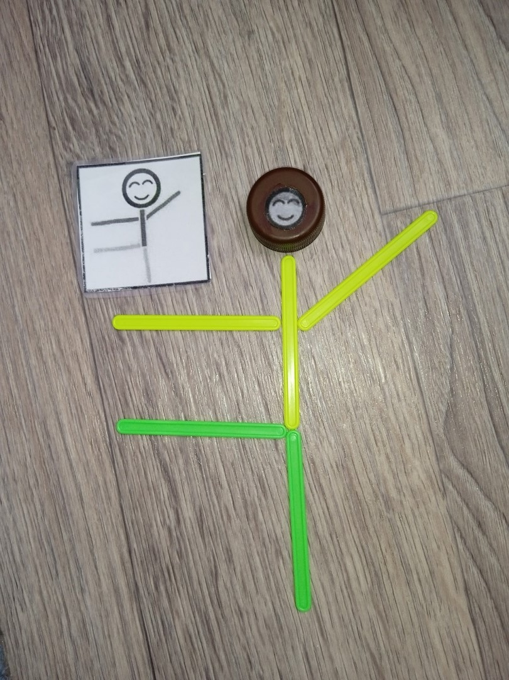

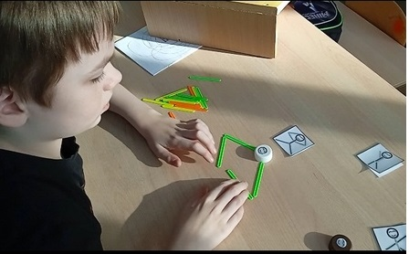

Ход игры: Учитель раскладывает на столе карточки, счетные палочки и кружочки. Ребенок выбирает одну из предложенных схем и собирает фигуру из счетных палочек и кружка по образцу.

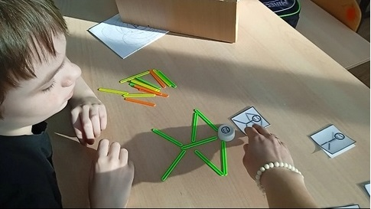

В своей работе очень часто использую дидактические игры, сделанные своими руками.

Хочется пожелать педагогам и родителям успехов в воспитании детей. Творите, мастерите и фантазируйте!